**Note :** **/20**

**Nom et Prénom :**

***Durée : 50 minutes  
Notions évaluées****: L’atome et son noyau, le cortège électronique, la stabilité, les ions, le tableau périodique, les réactions nucléaires.   
La notation prendra en compte le soin et la rédaction. Le barème est donné à titre indicatif, il est susceptible d’être légèrement modifié.*

# Evaluation blanche (Chap. 5, 6 et7)

# 2nd3

# Février 2020

# Exercice 1 : Stabiliser l’atome d’azote/9

Dans cet exercice, nous allons étudier plusieurs manières de stabiliser l’atome de l’azote.

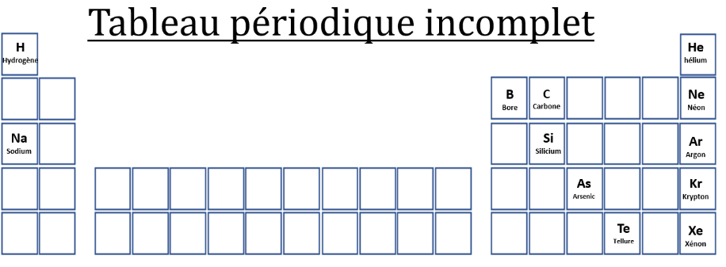

# L’atome d’azote a pour configuration électronique Placer cet élément dans le tableau périodique ci-dessus (*à faire sur le sujet).* Quelle est la couche de valence de cet atome ? En déduire le nombre d’électrons de valence ?

# _________________________________________________________________________________________________

# _________________________________________________________________________________________________

# _________________________________________________________________________________________________

# Stabilisation de l’azote sous forme d’un ion : Pour se stabiliser, l’atome d’azote peut se transformer en ion. A quel gaz noble l’atome d’azote veut-il ressembler ? Qu’est-ce que cet atome va gagner ou perdre pour ressembler à ce gaz noble ? Comment s’appelle la règle de stabilité, pourquoi ? Donner le symbole de l’ion obtenu.

# _________________________________________________________________________________________________________________

# _________________________________________________________________________________________________

# _________________________________________________________________________________________________

# _________________________________________________________________________________________________

# Compléter le tableau ci-dessous :

|  |  |  |  |  |
| --- | --- | --- | --- | --- |
| Nom de l’atome | Configuration électronique | Nombre d’électrons de valence | Symbolisation avec les électrons de valence (*ajouter les électrons de valence autour sous forme de points)* | Nombre d’électrons à gagner pour être stable |
| Azote (N) |  |  | N |  |
| Fluor (F) |  |  | F |  |
| Hydrogène (H) |  |  | H |  |

# Stabilisation de l’azote sous forme de molécules : Pour se stabiliser l’atome d’azote peut s’associer à d’autres dans une molécule.

# Compléter le tableau suivant.

|  |  |
| --- | --- |
| Symbolisation avec les électrons de valence (Placer les électrons de valence sous la forme de points. Mettre les points de telle manière à matérialiser les doublets du schéma de lewis à droite) | Schéma de Lewis de la molécule(placer les électrons de valence sous la forme de doublets) |
|  |  |
|  |  |
|  |  |

# Pour casser les liaisons covalentes, il faut de l’énergie. L’énergie nécessaire pour casser une liaison covalente s’appelle énergie de liaison.

# Pour casser une liaison covalente de l’ammoniac, il faut une énergie de kJ.

# Pour casser la liaison entre les deux atomes d’azote dans la molécule de diazote, il faut une énergie de kJ.

# A l’aide des énergies de liaisons, montrer qu’une liaison est plus dure à casser que l’autre. Justifier cette différence avec les schémas de Lewis.

# _________________________________________________________________________________________________

# _________________________________________________________________________________________________

# _________________________________________________________________________________________________

# _________________________________________________________________________________________________

# _________________________________________________________________________________________________